Ⅲ 学位论文开题报告
学生姓名 | 于冰冰 | 学号 | 2023240148 | 导师姓名 | 郑维刚/王永刚
开题时间 |  |  | 开题地点
开题报告名称 | 基于数据二次分解和开普勒优化算法的随机配置网络短期风电功率预测方法研究
Ⅲ-1选题依据
（课题研究的目的、意义，国内外研究现状分析，课题研究的主要思路，附主要参考文献）
- 课题研究目的及意义
随着传统化石能源的大规模开发利用，能源资源安全、环境污染、气候变化等问题日益凸显，能源结构的清洁化转型越来越成为世界各国寻求绿色、健康、可持续发展的关键选择。风能、太阳能等新能源储量丰富、清洁低碳、价格低廉，近年来在全球能源结构中的占比迅速提升：2022年全球风电、光伏新增装机容量创历史新高，分别达 0.75亿、1.91亿千瓦；累计装机容量分别达 8.99亿、10.45亿千瓦 [1]。
在多种新型能源中，风能具有无污染、分布广、储量大等优良特性，已成为最具大规模开发潜力的可再生能源。风力发电作为风能的主要开发方式，得到全球广泛重视，风力发电技术日趋成熟，规模化和商业化程度也逐渐提高 [2]。据《全球风电发展展望 2014》，预计到 2030 年全球风能装机容量也将达 2000GW（20 亿千瓦），可满足全球 22%的电力需求。作为清洁能源的代表，我国风力发电在过去10年实现了跨越式发展。截至2024年3月底，全国风电装机容量达到4.57亿kW，同比增长22%，接近全国城乡居民生活用电量，电力消纳趋势整体向好，风力发电也逐步由“辅助电源”向“主力电源”转变 [3-4]。
风电功率因其自身固有的随机波动性，导致其难以被精准预测。风电功率的随机波动可能致使发电与负荷之间严重失衡，导致较大的频率偏差或电压稳定性问题，增加系统运行风险。在低惯性、频率响应能力有限的小型孤岛电力系统中，风电不确定性带给系统的负面影响尤为显著 [5]。当并网的功率发生波动时，系统需提供更多的灵活性电源以平衡风电出力波动，但风电渗透率的提高会相应削减灵活性电源的占比，致使电网灵活性不足,这就形成了风电出力特性与电力系统对电源出力要求间的矛盾。随着风电装机容量比例增加，这种矛盾日益严峻，并逐渐成为制约风电产业进一步发展的瓶颈 [6]。
电力系统作为一种复杂动态的系统，其安全稳定性需要通过电网调度来维持。风能由于会受到季节、气候和地理特性的影响，导致风电场输出功率与风能一样具有随机性和间歇性的特点 [7]，这加剧了电网调度部门制定合理调度计划的困难，从而降低了电网的运行可靠性。准确的风电功率预测不仅能够为决策部门制定发电计划提供可靠的基础，而且还可以实现多能源互补协调控制，降低运行成本，在提高电网经济性的同时有效确保电网的安全可靠运行 [8]。
本研究课题旨在利用先进技术的优势，更好地处理复杂的非线性环境因素和风电出力的动态变化，从而显著提高风电功率预测的准确性。使得电力系统能够提前掌握未来的风电输出情况，从而优化电力调度策略，确保电力供应的平稳性和可靠性。通过预测模型提前了解风电场的发电能力，优化风电场的维护计划，提升整体运营效率和经济效益；同时助力环境治理，提高电网对可再生能源的集成能力，减少对传统化石燃料电源的依赖。
- 国内外研究现状分析
风电功率预测按照时间尺度可以分为超短期、短期和中长期功率预测 [9]。其中，超短预测旨在对负荷进行实时的跟踪与分配，加强风机控制和电能质量的研究，达到实时监管电网运行的目的 [10-11]。短期预测旨在预测未来1~3天的风电功率 [12]，对于风电机组的负荷分担与风电机组运行的直接管理起到至关重要的作用，准确预测短期风电波动，可以在很大程度上保障电力市场运行安全。中长期预测通常用于能源配置、经济调度、风电场与储能装置协调、进行风能资源评估、风电场建设规划，并制定设备的年度维修计划 [13]。
风电功率预测按预测对象的类别可以分为内陆风电预测与海上风电预测两种 [14]。内陆风电功率预测可以利用更多的地面气象数据和历史风速数据，通常可以相对更精确地进行短期和长期的预测，且内陆风电场较为接近陆地，获取气象数据相对容易，可以通过地面气象站和气象雷达等手段获得更多的信息。而海上风电出力面临复杂多变气象环境，并与海况条件深度耦合，导致预测难度较大，对风电场的可靠运行带来巨大挑战[15-16]，同时海上风电场多位于经济发达的沿海地区，相较陆上风电，其接入的岸上配电网负荷更重，受海上风电接入的冲击影响更为明显。因此，为提升受端电网的风电接纳能力，改善电力系统运行安全性和经济性，精确且可靠的海上风电功率超短期预测尤为重要[17-18]。海上风电功率预测的难点主要在于海洋环境的强随机性与不稳定性 [19]。相比于陆上风电，环境数据与海上风电出力间存在复杂的非线性关系，导致预测模型难以准确提取参量序列的特征。
根据模型的不同特点，风电预测可以分为三种类型：物理模型、统计模型、以及人工智能模型 [20]。物理模型通常是指数值天气预报（NWP）模型。NWP模型综合考虑温度、湿度、气压、地形等气象地理因素，建立复杂的物理和数学模型来预测风的变化，并利用风力曲线来计算风力发电的实际输出。文献 [21]提出了一种利用多尺度深度学习回归预测来排除过多的NWP数据，并使用修正后的NWP风速数据来进行长期风电功率预测的混合模型。文献 [22]利用结合变分模态分解（VMD）和双向门控循环单元（BiGRU）的方法来修正NWP风速序列，并将修正后的NWP风速通过训练过的XGBoost模型进行风功率预测。然而，物理模型的预测方法常常用于中长期的预测播报，该方法需要处理大量的数据并进行复杂的计算，对计算能力的要求极高，并且由于数学模型中偏微分方程的混沌性质，误差会随着时间的增加而成倍增加 [23]。
统计模型是利用统计学原理和方法，通过对历史风电功率数据的分析和模式识别来进行预测。经过多年的发展，风电预测领域出现了多种统计模型。文献 [24]基于自回归移动平均(ARMA)模型进行了风力的超短期预测，并与传统的预测模型进行了比较，表现出不错的预测性能。在此基础上，一种基于引入限制器的有限自回归积分移动平均(LARIMA)过程的模型被构建出来 [25]，该模型通过均值水平、时间相关性和驱动噪声来描述随机风力发电的月度变化情况。然而，统计模型难以处理非线性数据关系，在面对预测强随机性和强非线性的风电功率的问题上，可能会导致统计模型的表现效果不佳。为了克服这些局限性，机器学习模型和基于人工智能的混合模型越来越多的被应用到风电预测工作中以提高结果的稳定性和准确性。
人工智能模型(ANN)进一步可以分为机器学习和深度学习两种，主要包括径向基神经网络(Radial basis function neural network, RBFNN)[26]、反向传播神经网络(Back propagation neural network, BPNN)、支持向量机(Support vector machine, SVM)[27]、极限学习机(Extreme Learning Machine, ELM)[28]、长短期记忆神经网络(Long Short-term memory neural network, LSTM)[29]及其变体、决策树方法 [34]和大模型深度学习方法 [35]。ANN能够灵活地学习数据中的非线性关系与抽象特征，被用于处理复杂的回归任务，通过多层结构和大量参数能够捕捉时间序列中的长期依赖关系，提高预测的准确性 [32]。为了进一步提高预测性能，混合模型与 ANNs 的结合引起了学者们的关注。文献 [33]介绍了一种混合模型，该模型采用长短期记忆网络结合数据分解和优化算法，在风电预测中取得了良好的预测效果。文献 [34]对 LSTM 进行改进，提出了一种改进长短期记忆神经网络(Improved long short-term memory neural network, ILSTM)的风电功率预测模型，在减少随机分量对长期记忆单元的影响的同时加强了对风电功率真实模式的学习，避免了过度拟合，实现了更好的预测效果。文献 [35]提出了一种基于多目标交叉优化的深度极限学习机(Deep extreme learning machine, DELM)预测模型，在数据预处理阶段采用多元变分模态分解同时分解风电功率、风向和风速，并通过多目标交叉优化算法对DELM的参数进行优化，来提高风电功率预测的准确性和稳定性。文献 [36]采用卷积神经网络(CNN)对气象数据和历史功率数据进行特征提取与组合，将组合特征输入到门控循环单元(GRU)模型中生成预测结果。然而，机器学习中的传统迭代学习网络(iterative learning methods)都存在训练时间长，容易出现梯度消失或梯度爆炸，且收敛速度慢的缺陷。而非迭代算法可以通过随机学习率、学习次数等迭代训练过程的参数，在达到允许的收敛误差时停止训练来避免上述缺陷 [37]。不过，在ANN中存在一些限制，包括参数过多、收敛速度慢以及容易陷入局部最优解。为了提高学习性能，Pao和Takefuji [38]引入了随机向量函数链接(RVFL)模型。随后的研究 [39]将 RVFL 网络确立为连续函数的通用近似器。然而，RVFL容易受到随机分配参数的影响，这可能导致无法准确估计目标函数 [40]。2017年由Wang和Li提出的随机配置网络(SCN) [41]通过建立独特的监督机制，有效地克服了RVFL的缺点。这使得我们在研究风电预测时得到了很大的启发。

三、课题研究主要思路
基于以上关于短期风电功率预测的国内外研究现状以及现实意义，本文主要开展以下研究工作，整个论文的研究思路如下所示：
- 研究目标
本文旨在通过引入先进的人工神经网络，结合多重分解方法和智能优化算法，搭建一个高精度的海上风电功率预测模型。具体目标包括：提高预测模型对海上风电功率的预测准确性；通过优化算法提高模型的训练效率；实现对复杂风速变化和风电场特性的有效建模。
- 数据采集与预处理
数据可以从风电场的监测系统或公共气象数据平台获取。数据将来自实际的海上风电场，包括风速、风向、温度、湿度等气象数据，以及风电功率输出数据。通过合适的数据清理方法将可能含有噪声的数据去除缺失值、异常值，以确保数据的质量。将数据归一化到相同的尺度，便于后续的模型训练。最后，将数据集分为训练集和测试集，用于模型训练和验证。
- 研究方法
开普勒智能优化算法是一种基于开普勒行星运动的优化算法，其灵感来源于天体运动规律。开普勒智能优化算法利用行星运动的引力和斥力特性进行全局优化，具有较强的全局搜索能力和较高的收敛速度。变分模态分解是一种自适应信号处理技术，通过将时间序列数据分解为若干个模态分量，从而提取信号中的本征模态。变分模态分解能够有效处理非平稳信号，适用于风电功率预测中对风速和风向等复杂信号的处理。自适应噪声完全集成经验模态分解是一种强大且灵活的信号处理工具，通过引入适量的噪声和集成策略，有效地提高了经验模态分解方法的分解精度和稳定性。它特别适用于处理复杂的非线性和非平稳信号，在许多实际应用中都取得了显著的效果。随机配置网络是一种新型的神经网络模型，具有较强的建模能力和较高的计算效率。随机配置网络通过随机生成网络结构并采取特殊的约束条件来避免过拟合，能够对复杂的非线性关系进行建模，同时该模型训练速度快，能够大幅提升预测效率。本研究中，将开普勒智能优化算法用于优化变分模态分解、自适应噪声完全集成经验模态分解和随机配置网络模型中的参数，以提高预测性能。
- 实验设计与结果分析
采用开普勒智能优化算法对三种基础模型的内部超参数进行优化，将经过变分模态分解与自适应噪声完全集成经验模态分解（二次分解）提取的特征输入随机配置网络进行训练和预测试验。
使用常见的评估指标，如均方误差（MSE）、平均绝对误差（MAE）等，对预测结果进行评估。与传统的风电功率预测方法（如线性回归模型、支持向量机、循环神经网络等）进行对比，以验证新方法的有效性。

四、主要参考文献
[1] 崔文康.人工智能驱动的新能源发电功率非参数概率预测研究[D].浙江大学,2023.
[2] 王永生.基于深度学习的短期风电输出功率预测研究[D].内蒙古农业大学,2021.
[3] 国家能源局发布2023年全国电力工业统计数据[J]. 电力科技与环保, 2024, 40(01): 95.
[4] 安佰慧,袁博文,赵胜利,等.海上风功率预测精度的影响因素及提升方法研究[J].水电与新能源,2024,38(07):21-26.
[5] Negnevitsky ,Michael,Nguyen H D , et al.Risk Assessment for Power System Operation Planning with High Wind Power Penetration[J].IEEE Transactions on Power Systems: A Publication of the Power Engineering Society,2015,30(3):1359-1368.
[6] Wen S , Wang Y , Tang Y ,et al.Proactive Frequency Control based on Ultra-Short-Term Power Fluctuation Forecasting for High Renewables Penetrated Power Systems[J].IET Renewable Power Generation, 2019.
[7] 唐新姿,顾能伟,黄轩晴,等.风电功率短期预测技术研究进展[J].机械工程学报,2022,58(12):213-236.
[8] 万灿,宋永华.新能源电力系统概率预测理论与方法及其应用[J].电力系统自动化,2021,45(01):2-16.
[9] 胡姚刚,刘怀盛,时萍萍,等.风电机组偏航系统故障诊断与寿命预测综述[J].中国电机工程学报,2022,42(13):4871-4884.
[10] 王蔚.基于数据挖掘的超短期风电功率区间预测[D].浙江大学,2023.
[11] 赵雅婷.基于注意力机制的超短期风电功率预测研究[D].太原理工大学,2023.
[12] 杨茂,张书天,王勃.基于因果正则化极限学习机的风电功率短期预测方法[J].电力系统保护与控制,2024,52(11):127-136.
[13] C. Wang, H. Lin, H. Hu, M. Yang, L. Ma, A hybrid model with combined feature selection based on optimized VMD and improved multi-objective coati optimization algorithm for short-term wind power prediction, Energy 293 (2024) 130684.
[14]赵庆,许光清.中国跨区域能源系统优化及碳中和情景分析[J/OL].中国环境科学,1-16[2024-08-25].
[15] 汪鸿,朱正甲,陈建华,等.基于人工智能技术与物理方法结合的新能源功率预测研究[J].高电压技术,2023,49(S1):111-117.
[16] 李卓,叶林,戴斌华,等.基于IDSCNN-AM-LSTM组合神经网络超短期风电功率预测方法[J].高电压技术,2022,48(06):2117-2127.
[17]钱政,裴岩,曹利宵,等.风电功率预测方法综述[J].高电压技术,2016,42(04):1047-1060.
[18] 王永生,李海龙,关世杰,等.基于变换域分析和XGBoost算法的超短期风电功率预测模型[J/OL].高电压技术,1-12.
[19] ZHANG Gang, LIU Hongchi, ZHANG Jiangbin, et al. Wind power prediction based on variational mode decomposition multi-frequency combinations [J]. Journal of Modern Power Systems and Clean Energy, 2019, 7(2): 281-288.
[20] M. Yu, D. Niu, T. Gao, K. Wang, L. Sun, M. Li, X. Xu, A novel framework for ultra-short-term interval wind power prediction based on RF-WOA-VMD and BiGRU optimized by the attention mechanism, Energy 269 (2023) 126738.
[21] Y. Chang, H. Yang, Y. Chen, M. Zhou, H. Yang, Y. Wang, Y. Zhang, A Hybrid Model for Long-Term Wind Power Forecasting Utilizing NWP Subsequence Correction and Multi-Scale Deep Learning Regression Methods, IEEE Transactions on Sustainable Energy 15 (2024) 263–275.
[22] Y. Li, F. Tang, X. Gao, T. Zhang, J. Qi, J. Xie, X. Li, Y. Guo, Numerical Weather Prediction Correction Strategy for Short-Term Wind Power Forecasting Based on Bidirectional Gated Recurrent Unit and XGBoost, Front. Energy Res. 9 (2022) 836144.
[23] 刘文博.基于神经网络的短期负荷预测方法研究[D].浙江大学,2017.
[24] J. Zhang, C. Wang, Application of ARMA Model in Ultra-short Term Prediction of Wind Power, in: 2013 INTERNATIONAL CONFERENCE ON COMPUTER SCIENCES AND APPLICATIONS (CSA), IEEE, New York, 2013: pp. 361–364.
[25] X. Peng, Z. Liu, D. Jiang, A review of multiphase energy conversion in wind power generation, Renew. Sust. Energ. Rev. 147 (2021) 111172.
[26] 范高锋, 王伟胜, 刘纯, 等. 基于人工神经网络的风电功率预测[J]. 中国电机工程学报, 2008, (34): 118-123.
[27] 张鑫, 徐遵义, 何慧茹, 等. 基于 RBM 和 SVM 的风电机组叶片开裂故障预测[J]. 电力 系统保护与控制, 2020, 48(15): 134-140.
[28] 杨锡运, 关文渊, 刘玉奇, 等. 基于粒子群优化的核极限学习机模型的风电功率区间预 测方法[J]. 中国电机工程学报, 2015, 35(S1): 146-153.
[29] 朱乔木, 李弘毅, 王子琪, 等. 基于长短期记忆网络的风电场发电功率超短期预测[J]. 电网技术, 2017, 41(12): 3797-3802.
[32] Y. Wang, R. Zou, F. Liu, L. Zhang, Q. Liu, A review of wind speed and wind power forecasting with deep neural networks, Appl. Energy 304 (2021) 117766.
[33] Y. Wang, Short-term wind power prediction using a novel model based on butterfly optimization algorithm-variational mode decomposition-long short-term memory, Applied Energy (2024).
[34] Changfei Z ,Can W ,Yonghua S .Operating Reserve Quantification Using Prediction Intervals of Wind Power: An Integrated Probabilistic Forecasting and Decision Methodology[J].IEEE TRANSACTIONS ON POWER SYSTEMS,2021,36(4):3701-3714.
[35] 任国辉,姜力杭,韩祺,等.基于深度学习的风电短期功率预测方法研究[J].电脑知识与技术,2024,20(06):18-20.
[36] J. Gao, X. Ye, X. Lei, B. Huang, X. Wang, L. Wang, A Multichannel-Based CNN and GRU Method for Short-Term Wind Power Prediction, Electronics 12 (2023) 4479.
[37] J. Naik, P. Satapathy, P.K. Dash, Short-term wind speed and wind power prediction using hybrid empirical mode decomposition and kernel ridge regression, Appl. Soft. Comput. 70 (2018) 1167–1188.
[38] Y.H. Pao, Y. Takefuji, Functional-link net computing: theory, system architecture, and functionalities, Computer 25 (1992) 76–79.
[39] B. Igelnik, Y.H. Pao, Stochastic choice of basis functions in adaptive function approximation and the functional-link net., IEEE Trans. Neural Netw. 6 (1995) 1320–1329.
[40] X. Zhu, X. Feng, W. Wang, X. Jia, and R. He, “A further study on the inequality constraints in stochastic configuration networks,” Inf. Sci., vol. 487, pp. 77–83, Jun. 2019.
[41] D. Wang and M. Li, “Stochastic Configuration Networks: Fundamentals and Algorithms,” IEEE Trans. Cybern., vol. 47, no. 10, pp. 3466–3479, Oct. 2017.

Ⅲ-2 研究方案
Ⅲ-2-1研究目标、研究内容和拟解决的关键问题
一、研究目标
风电作为一种绿色能源，具有重要的环境和经济效益，其技术和市场发展正在快速推进。精准的风电出力预测有助于实现风电资源的最大化利用，并支持更加智能和可持续的电力系统发展。本研究旨在利用先进技术的优势，更好地处理复杂的非线性环境因素和风电出力的动态变化，从而显著提高风电功率预测的准确性。使得电力系统能够提前掌握未来的风电输出情况，从而优化电力调度策略，确保电力供应的平稳性和可靠性。通过预测模型提前了解风电场的发电能力，优化风电场的维护计划，提升整体运营效率和经济效益；同时助力环境治理，减少对传统化石燃料电源的依赖，提高电网对可再生能源的集成能力。
二、研究内容
（1）数据采集和预处理
数据可以从风电场的监测系统或公共气象数据平台获取。数据将来自实际的海上风电场，包括风速、风向、温度、湿度等气象数据，以及风电功率输出数据。通过合适的数据清理方法将可能含有噪声的数据去除缺失值、异常值，以确保数据的质量。将数据归一化到相同的尺度，便于后续的模型训练。最后，将数据集分为训练集和测试集，用于模型训练和验证。
（2）特征选取
采用皮尔相关系数对数据样本进行特征选取，捕捉与实际风电输出相关的因素特征；同时结合自相关系数对历史数据自身的相关性进行分析，发掘最适的时滞步长。通过以上的特征选取方法大大的提升数据的利用效率并且在模型训练时减低模型的复杂度，提升训练效率和预测效率，并且排除了低相关特征的影响，进一步提升预测结果的准确性和稳定性
（3）风电预测模型建立
采用开普勒智能优化算法对变分模态分解与自适应噪声完全集成经验模态分解和随机配置网络基础模型的内部超参数进行优化，将经过变分模态分解与自适应噪声完全集成经验模态分解（二次分解）提取的特征分量输入随机配置网络进行训练和预测。
（4）结果分析
使用常见的评估指标，如均方误差（MSE）、平均绝对误差（MAE）、相关性系数（$R^{2}$）等，对预测结果进行评估。与传统的风电功率预测方法（如线性回归模型、支持向量机、循环神经网络等）进行对比，以验证新方法的有效性。

三、拟解决的关键问题
（1）对于去除数据集中可能含有的噪声值、缺失值、异常值时，需要掌握数据集的自身性质，包括：最大值、最小值、平均值、方差值、分布特性等。根据数据集不同性质，利用不同的数据筛选方法和插值方法来优化并完善数据集。这一关键步骤可以有效避免数据采取时由于环境、系统噪声或人为因素导致的数据异常和缺失，提升试验的可靠性和结果的准确性。
（2）数据集的特征选择是试验研究的关键一环，模型输入特征的选取直接影响到预测模型的精度。通过皮尔逊相关系数和自相关性分析对环境因素和历史功率进行分析，可以使模型更好地捕捉到风电出力的变化规律，选取出合适的输入特征，简化模型的复杂度，减少计算资源的消耗。通过特征选择，还能够降低模型的维度，减少冗余信息和噪声，提高模型的训练效率和实时预测能力。
（3）在风电预测中，对历史功率数据进行二次分解具有重要的意义和作用。将风电功率数据通过分解技术（结合自适应噪声完全集成经验模态分解与变分模态分解的二次分解方法）分解成多个成分，可以更清晰地识别风电功率的主要成分和变化趋势，从而提高对风电功率的理解，并为进一步分析和模型搭建提供有用的信息，改善预测精度和模型稳定性，支持更高效的电网管理和风电场运营。
（4）对于基础模型内部参数的优化是改善预测模型性能的重要一环。本研究采用开普勒智能优化算法对变分模态分解与自适应噪声完全集成经验模态分解和随机配置网络基础模型的内部超参数进行优化，以解决人为设置参数带来的数据分解不充分、模型泛化能力弱的问题。

Ⅲ-2-2针对研究内容拟采取的研究方法、技术路线、实验方案及可行性分析
- 研究方法
本课题将采用理论研究与系统仿真相结合的研究方法。通过大量阅读中英文文献，总结出关于国内外风电功率预测的发展现状。收集海上风电场的历史功率数据、气象数据（如风速、风向、气温、气压等）以及其他相关数据。对原始数据进行清洗，处理缺失值和异常值；归一化或标准化数据，确保不同特征具有相似的尺度；将数据划分为训练集、验证集和测试集，以便后续模型训练和评估。定义预测模型的优化目标，使用开普勒智能优化算法对基础模型的内部参数进行优化以提升模型的性能。将风电功率时间序列数据输入分解模型中进行二次分解，提取出不同的模态分量以更好的捕捉数据中的非平稳性和复杂性。设计SCN模型的网络结构，包括层数、每层的节点数、激活函数等，将输入特征带入到网络中进行训练。最后，比较不同模型（如线性回归模型、支持向量机、循环神经网络等）和综合模型的预测性能，分析传统预测方法存在的缺陷和综合模型所体现的优势所在。
- 技术路线
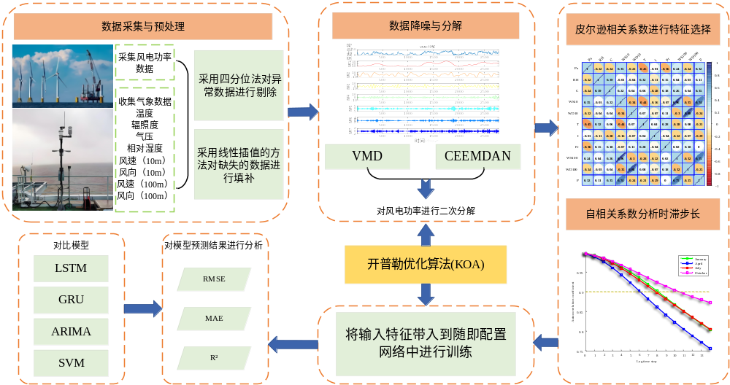

- 实验方案
（1）数据收集与预处：选择某海上风电场的历史风速、风向、温度、气压及功率输出数据。选择一年的数据，以保证季节性和长期趋势的代表性。处理缺失值和异常值；对数据进行归一化处理，保证特征值在同一量级；将数据分为训练集、验证集和测试集，按7：3划分。
（2）采用相关系数分析法将来挖掘数据集的特征关系，降低冗杂的输入特征，减轻预测模型的复杂度，提高数据的利用率，从而提升预测结果的精度。
（3）开普勒智能优化算法（KOA）：定义优化目标函数，如SCN模型的预测误差（如均方误差MSE、VMD的包络熵）。设定KOA的参数，包括种群规模、迭代次数等。依次通过初始化KOA种群；每次迭代中，利用适应度函数评估个体；更新种群位置，优化目标函数；选择最优的VMD、CEEMDAN参数和SCN网络结构配置。
（4）二次分解方法：使用KOA优化的参数对风电功率时间序列进行VMD与CEEMDAN组合的二次分解，将时间序列分解为多个本征模态函数（IMFs），对IMFs进行重建和分析，去除噪声和分量残差，选取对功率预测具有显著影响的IMF进行后续分析。
（5）随机配置网络（SCN）：设计SCN网络结构，包括输入层、隐藏层和输出层的节点数，并选择适当的激活函数和损失函数。使用训练集对SCN进行训练，在测试集上评估模型的预测性能。
（6）使用评价指标如均方误差（MSE）、平均绝对误差（MAE）、决定系数（R²）等与其他传统预测方法（如ARIMA、神经网络等）进行比较，评估所提出模型的预测精度。分析模型在不同天气条件、季节变化下的表现，检测模型在不同数据量和数据质量情况下的稳定性。
（7）实验总结与讨论：分析优化算法与预测模型组合的实际效果，讨论对所提出模型的优势和所能改进之处，根据试验结果，提出进一步优化和改进的建议，对未来的研究方向进行了展望。

四、可行性分析
（1）现实意义方面：风能已成为最具大规模开发潜力的可再生能源。风力发电作为风能的主要开发方式，得到全球广泛重视，风力发电技术日趋成熟，规模化和商业化程度也逐渐提高。准确的风电功率预测不仅能够为决策部门制定发电计划提供可靠的基础，而且还可以实现多能源互补协调控制，降低运行成本，在提高电网经济性的同时有效确保电网的安全可靠运行。本研究利用先进技术的优势，更好地处理复杂的非线性环境因素和风电出力的动态变化，从而显著提高风电功率预测的准确性。使得电力系统能够提前掌握未来的风电输出情况，从而优化电力调度策略，确保电力供应的平稳性和可靠性。通过预测模型提前了解风电场的发电能力，优化风电场的维护计划，提升整体运营效率和经济效益；同时助力环境治理，提高电网对可再生能源的集成能力，减少对传统化石燃料电源的依赖。
（2）数据方面：在数据方面，已经收集了新疆某地区内陆风电场和福建沿海地区某海上风电场一年内的风电功率及气象数据。这些数据涵盖了风速、风向、气温、气压等关键气象因素，以及风电功率的实际输出。这两种不同区域的风电场数据具有显著的地域特性，可以提供丰富的对比信息，有助于理解不同环境下的风电功率变化规律以及更好的开展风电预测试验。
（3）理论方面：已经通过查阅大量国内外风电功率预测领域的文献和资料，掌握了一些基本方法。这些方法包括传统的统计方法、时间序列分析、以及现代的机器学习算法等。当前风电预测领域的研究正在逐渐向智能优化算法和神经网络模型发展，这些方法在提高预测精度和处理复杂数据方面展现了显著优势。同时，许多专家和学者在该领域取得了优异的研究成果，这些成果为本研究提供了宝贵的参考和启示。
（4）研究方法方面：本实验涉及到的智能优化算法、模态分解方法、随机配置网以及数据预处理方法均具有很强的科学依据。改预测模型已经在MATLAB平台上得到了实现，并且取得了较好的预测结果。这些结果表明，所提出的方法在提高风电功率预测精度方面具有较强的潜力，并能够有效应对实际风电场中的复杂情况。

Ⅲ-2-3研究进度及研究存在的主要问题和解决方法
一、研究进度
2023.09-2024.06 | 收集相关资料、查阅文献等准备工作，进行文献的分析与总结，找出国内外研究存在的问题，并确定研究目标
2024.06-2024.09 | 结合相关案例分析现有风电预测方法的优点和存在的相关问题。设计实验方案、数据处理、完成开题报告
2024.09-2024.12 | 进行仿真实验、实验结果分析、撰写论文、完成中期检查
2024.12-2025.12 | 论文修改、论文定稿
2025.12-2026.05 | 修改、整理论文、论文答辩、总结、材料归档
二、研究存在的主要问题和解决方法
问题（1）：如何去除数据集中可能含有的噪声值、缺失值、异常值。根据数据集不同性质，如何利用不同的数据筛选方法和插值方法来优化并完善数据集。
解决方法：通过查阅有关于数据预处理的文献并学习处理方法，本研究使用四分位法来进行异常数据的筛选，因为无论数据分布是对称的还是偏斜的，四分位法都可以适用，而不需要对数据进行特定的分布假设，不受数据自身分布特性的约束（如正态分布的数据常用3σ原则）。利用线性插值的方式对缺失数据和被剔除的空白数据进行填补，保证了数据集的完整性。
问题（2）：如何对数据集进行输入特征选择以及确定合适的时滞步长。
解决方法：本研究为了更好的确定输入特征，通过皮尔逊相关系数和自相关性分析对环境因素和历史功率进行分析，可以使模型更好地捕捉到风电出力的变化规律，选取出合适的输入特征，简化模型的复杂度，减少计算资源的消耗。通过特征选择，还能够降低模型的维度，减少冗余信息和噪声，提高模型的训练效率和实时预测能力。
问题（3）：如何在保证风电功率数据自身特性的同时，降低风电功率数据的非线性、随机性和波动性，提高数据的利用效率，并确保预测结果的准确性。
解决方法：本研究将风电功率通过数据分解技术（结合自适应噪声完全集成经验模态分解与变分模态分解的二次分解方法）分解成多个成分，可以更清晰地识别风电功率的主要成分和变化趋势，从而提高对风电功率的理解，并为进一步分析和模型搭建提供有用的信息，改善预测精度和模型稳定性，支持更高效的电网管理和风电场运营。
问题（4）：如何解决各模型内部需要人为手动设置参数，从而导致影响预测性能的问题。
解决方法：对于基础模型内部参数的优化是改善预测模型性能的重要一环。本研究采用开普勒智能优化算法对变分模态分解、自适应噪声完全集成经验模态分解和随机配置网络基础模型的内部超参数进行优化，以解决人为设置参数带来的数据分解不充分、模型泛化能力弱的问题。通过智能算法寻优参数，不仅能够改善预测性能，还能减少人工操作，提升预测效率。

Ⅲ-2-4本课题的特点与创新之处
（1）本研究采用结合自适应噪声完全集成经验模态分解与变分模态分解的二次分解方法对数据进行分解。对于具有复杂特征和多个尺度的信号，传统单一分解方法可能难以处理，由于风电功率自身的非线性、随机性、波动性较强，本研究所采用的二次分解方法能够通过分阶段处理，更灵活地降低信号的复杂度并保留数据特征。
（2）鉴于人为参数选择可能导致次优结果，可能会出现过度分解或模式混合等问题。本文采用KOA算法对VMD、CEEMDAN的配置参数（分解的模式K、罚因子α、噪声标准差Std等）进行优化。在保证数据特征完整性的同时，将原始风电时间序列分解为多个不同的子序列，从而缓解风电的复杂波动。
（3）根据每个子序列的排列熵的大小，将分解后的信号重新排列并转换为高频和低频分量。
，通过皮尔逊相关系数和自相关系数分析历史数据和低频分量数据，以确定输入特性，从而提高数据利用效率，简化模型的复杂性。
（4）本文首创性地了将随机配置网络在短期海上风电预测中的应用。同时，针对基本 SCN 模型参数固定分布的限制，提出了一种创新策略，通过KOA优化尺度因子 λ 和正则化参数 r，增强了模型的预测性能。
（5）该实验使用来自中国内蒙古某内陆发电厂和福建东南部沿海地区某海上风电厂的实际数据，根据季节特征对其进行分类以进行预测。与其他预测模型（包括 SCN、LSTM、VMD-SCN 和 VMD-LSTM）相比，所提出的模型表现出优秀的泛化能力，克服了单一预测模型在准确性和稳定性方面的不足。

Ⅲ-2-5预期成果
（1）有效处理非线性和非平稳性：
通过结合VMD、CEEMDAN的二次分解捕捉风电功率数据中的非线性特征，预期模型能够有效处理复杂的非线性关系，提升对风电功率变化的预测能力

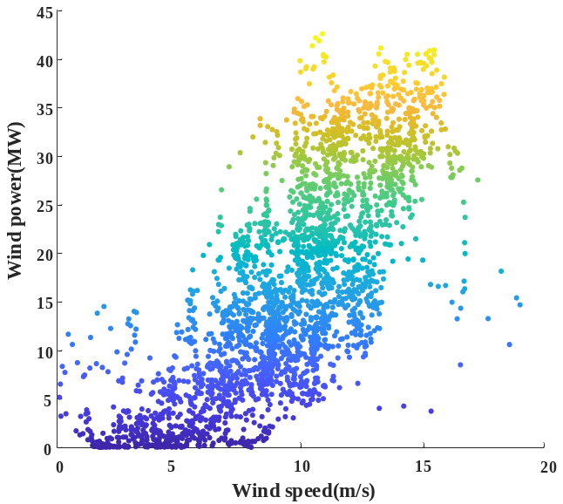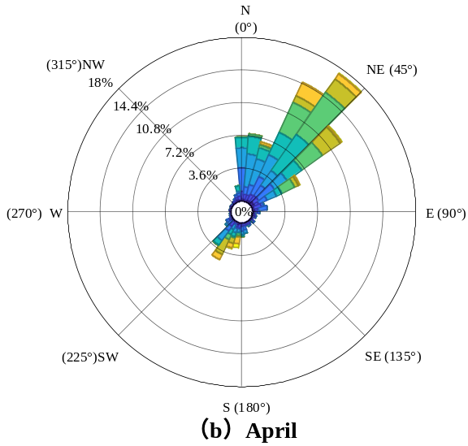

（2）优化基础模型
过KOA优化算法，预期能够找到VMD、CEEMDAN和SCN模型的最优参数配置，提高模型的训练效率和预测效果，有效地减少参数调整的时间，并提高模型的综合性能，在合理优化后，预期训练时间将得到有效控制，尽可能减少计算复杂度和训练耗时。

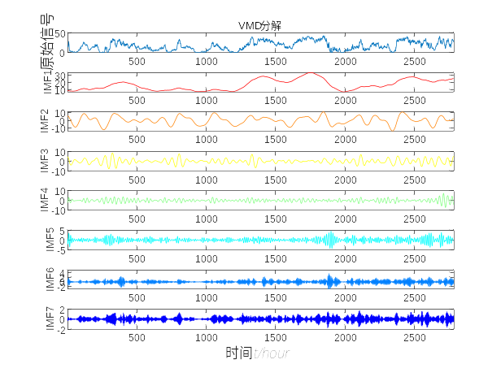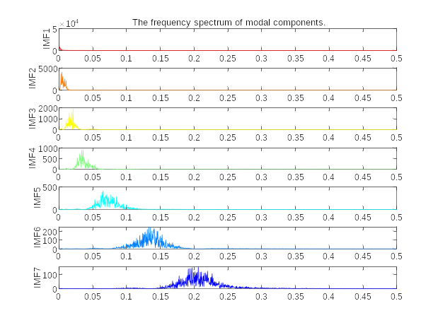
（3）提升预测精度
预期通过KOA优化后的二次分解方法，在处理数据中的噪声、异常值和不确定性方面表现出更好的鲁棒性。KOA优化的SCN模型在不同时间段和不同环境条件下的预测稳定性提高，能对风电厂环境的随机变化和不确定性具有较强的适应能力。预期能够显著提高风电功率预测的准确性，具体表现为预测误差（如均方误差MSE、绝对误差MAE）的显著降低，并通过对比传统预测模型，验证准确度有明显的提升。

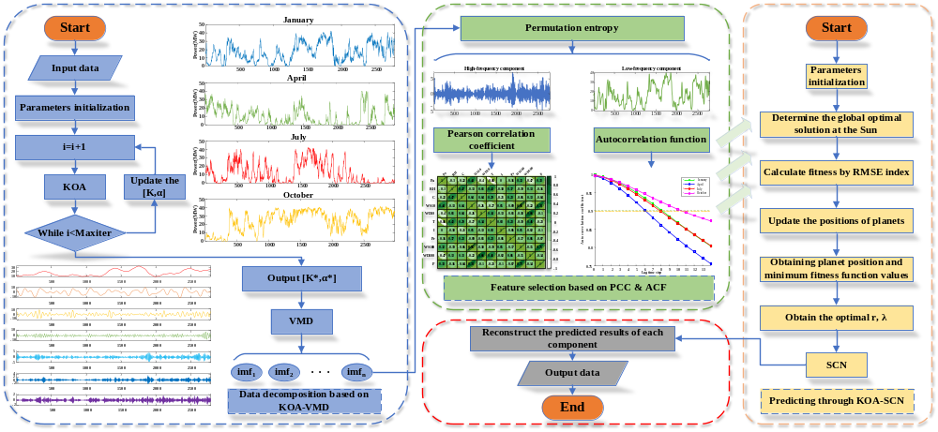

（4）提升预测精度
预期通过所提出的模型，能够为内陆和海上风电场提供准确的功率预测，为风电场的实时决策、维护和规划提供可靠的数据支持，帮助制定更科学的运营策略，提高风电场运营的经济效益。

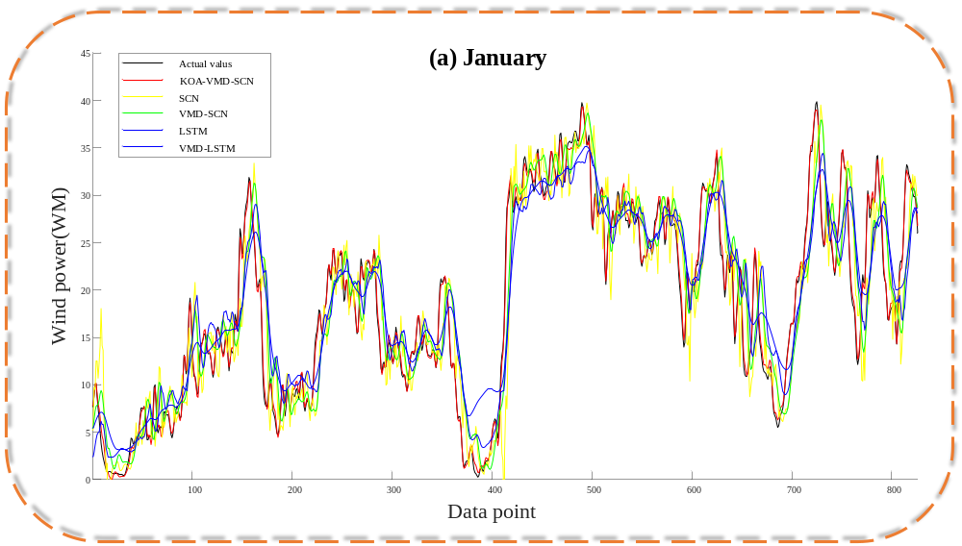

Ⅲ-3研究基础（与本课程有关的研究工作基础和己取得的研究成果）
（1）收集相关资料数据、大量阅读中外文献和前沿报告，进行文献的分析与总结，了解国内外风电功率预测领域发展现状。
（2）利用数据处理方法已完成风电数据集的预处理，并已总结数据的自身特征（数值特征和分布特点）
（3）利用相关性分析方法已完成输入特征的选择。
（4）通过MATLAB平台已实现采用开普勒优化算法对变分模态分解与随机配置网络内部参数的优化工作。
（5）通过MATLAB平台已搭建预测模型的框架，将输入特征带入网络中得到了较好的预测结果，并通过与其他基础模型在评价指标上的对比，验证了所提出模型具有一定的优势。

Ⅲ-4经费预算
支出科目 | 金额(万元) | 计算根据及理由
支出科目按下列顺序填写：
1.论文课题调研费；2.实验材料费；3.仪器设备费4.学位论文答辩；5.不可预见费用
Ⅲ-5开题的考核
- 优秀
- 良好
- 合格
- 不合格
主持人签字 年 月 日

Ⅲ-6 论文研究内容调整记录
时 间 | 调整前研究内容 | 调整后研究内容
考核小组意见：

考核小组组长签字： 年 月 日

